LVL 1: Plate

LVL 2: bento

LVL 3: #fancy

LVL 4: plate apple

LVL 5; #fancy pickle

LVL 7: orange.small

LVL 8: bento orange.small

LVL 9 : bento, plate

LVL 10 : \*

LVL 11: plate \*

LVL 12: plate + apple

LVL 13: bento ~ pickle

LVL 14: plate > apple

LVL 15: orange:first-child

LVL 16: plate > :only-child

LVL 17: .small:last-child

LVL 18: :nth-child(3)

LVL 19: bento:nth-last-child(3)

LVL 20 : apple:first-of-type

LVL 21: :nth-of-type(even)

LVL 22: :nth-of-type(2n+3)

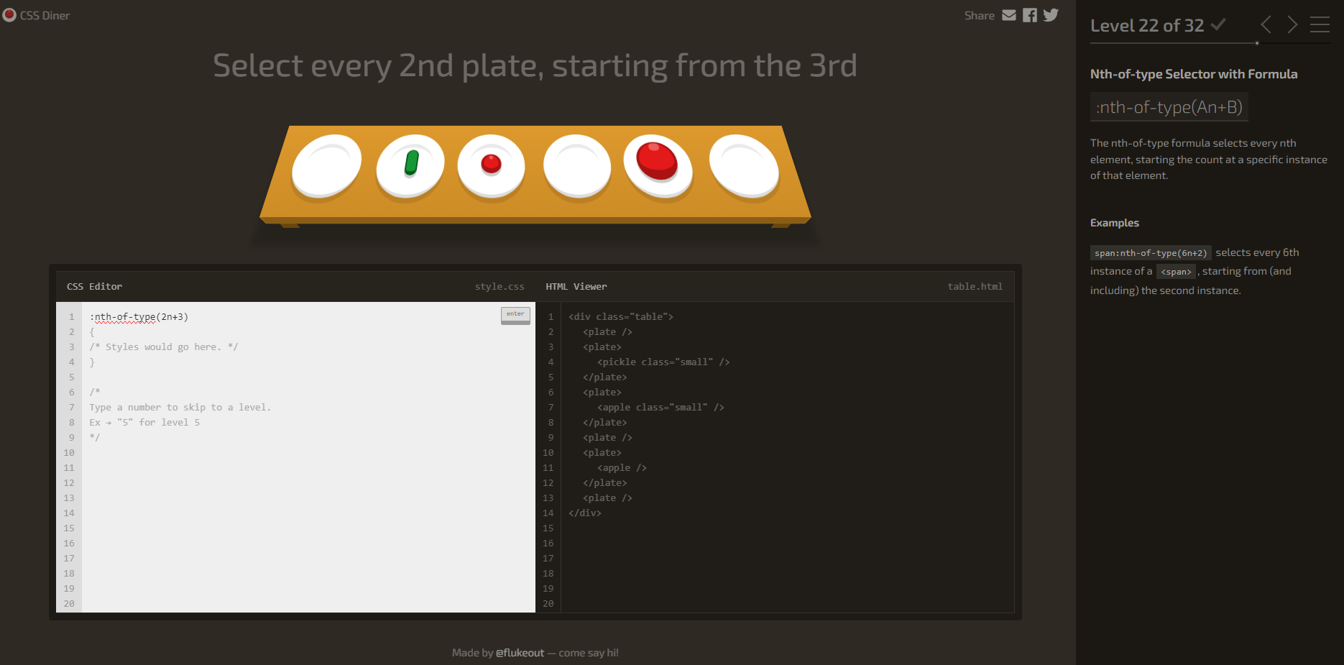

LVL 23: apple:only-of-type

LVL 24: .small:last-of-type

LVL 25: bento:empty

LVL 26: apple:not(.small)

LVL 28: plate[for]

LVL 29: [for="Vitaly"]

LVL 30: [for^="Sa"]

LVL 31: [for$="ato"]

